**Как хорошо уметь читать.**

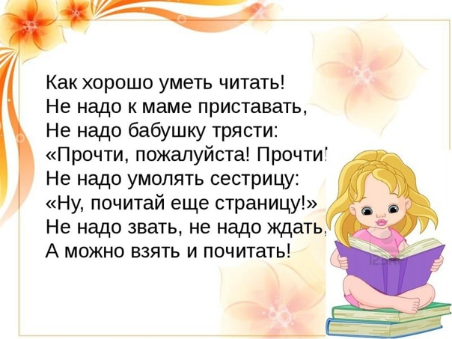

Существует много способов научить ребёнка читать до школы, и каждый из них хорош по-своему. Но при этом очень важно учитывать следующее: во-первых, система обучения должна быть согласована со школьными программами и обязательно иметь познавательную основу; во-вторых, необходимо использование игровых приемов, не утомляющих и не напрягающих ребенка.

По утверждению Л. В. Венгера и С. В.Мухиной: «…дети шестилетнего возраста наиболее восприимчивы к обучению грамоте», поскольку их отличает острота и свежесть восприятия, любознательность и яркость воображения. Однако память и внимание детей весьма неустойчивы, а поэтому необходимо многократно возвращаться к уже знакомому, чтобы знания стали прочными.

Наша программа обучения грамоте построена на введении детей в звуковую действительность языка. Главное место в обучении шестилетних детей отведено работе со звуком. К звуку необходимо идти делением предложения или фразы на слова, слов – на слоги, слогов на звуки. Опыт показывает, что необходимо достаточно времени уделять звуковому восприятию слова, формируя фонетический и речевой слух ребенка.

У многих детей этого возраста есть дефекты произношения. Совершенствуя речевой аппарат, мы начинаем занятия с артикуляционных упражнений, проговаривания всевозможных скороговорок, четверостиший и пр. А множество загадок, включенных в программу, развивают воображение, помогают освоить умение характеризовать кого-либо или что-либо, формируют быструю реакцию на слово. И вовсе не важно, что многие загадки не отгадываются детьми самостоятельно.

Эффективной, как мне кажется, является игровая форма работы, так как именно в игре развиваются творческие способности личности. В. А. Сухомлинский сказал: «Игра - это искра, зажигающая огонёк пытливости и любознательности!» Во все занятия нашей программы включены всевозможные игры по развитию речи, занимательные упражнения, подвижные игры. Часто вводим игровые ситуации, сюрпризные моменты, так нравящиеся детям.

Обучение грамоте – ответственный период в жизни ребенка. И то насколько благополучно он будет проходить, во многом зависит от нас, взрослых, от нашего терпения и доброжелательности.

Как научить ребенка читать правильно? Многие родители берутся за это дело с азартом, торопятся познакомить ребенка с буквами и часто допускают ошибки при обучении чтению, которые затем мешают дошкольнику грамотно читать и писать. Как не допустить банальные ошибки при обучении чтению ребёнка? Предлагаю вашему вниманию, несколько не сложных правила эффективной методики обучения чтению детей, которые были проверены и доказали свою результативность на не одном поколении детишек.

***1 правило: правильно выбирайте букварь.***

Букварь должен быть составлен грамотным педагогом (желательно – логопедом), буквы не должны быть представлены в алфавитном порядке (для обучения чтению необходим особенный порядок знакомства с буквами, начинается знакомство обычно с простых гласных, таких как А, О, У, Ы, Э и согласных, например М, Н, Х, В, Л) В Букваре чтение слогов должно начинаться уже после знакомства с несколькими гласными буквами, а по мере знакомства с согласными – сразу же подключаться чтение слов.

Чтобы научить ребенка читать правильно, чтение в букваре должно быть слитным - послоговым (без повторения каждого звука в отдельности). При выборе букваря не спешите, полистайте его и внимательно рассмотрите подачу материала.

Когда выбираете букварь, следите, чтобы в нем было достаточно материала для чтения по каждой букве (много слов и предложений, с середины букваря должны добавляться и короткие рассказы), а так же картинки, иллюстрирующие предложения. Занимаясь по такому букварю, взрослым будет легче обращать внимание ребенка на смысл прочитанных слов и предложений. А понимание смысловой составляющей очень важный аспект при обучении чтению!

***2 правило – когда называете ребенку букву, говорите ее произношение, а не ее алфавитное название.***

Называя букву, озвучивайте звук. При обучении ребенка буквам следует произносить звуки, а не название букв. К примеру, говорите буква [с], а не [эс] или [се]. Не усложняйте ребёнку задачу по обучению чтению, избавьте его от ненужных ему на данном этапе знаний: всё гениальное — просто! Меньше деталей, больше — по существу.

***3 правило – сначала учите гласные буквы.***

Гласные буквы легче даются детям. Их можно легко выучить, напевая. Сначала это простые гласные А, О, У, Ы, Э (так называемые гласные переднего ряда). Затем согласные, которые звучат протяжно, например М, Н, Х, С, В, З, Л. И сразу же учите ребенка сливать 2 звука в слог.

***4 правило - быстро учите буквы, и ещё быстрее — переходите к слогам.***

Чтобы научить ребенка читать правильно, необходимо сразу учить читать слоги **слитно**, как только ребенок запомнил несколько гласных букв, а не побуквенно. Например: из гласных [А], [У] сразу сложить слоги АУ, УА. Ни в коем случае не допускать чтения сначала по буквам: [А], [У], а затем повторять уже слог [АУ]. Первую гласную можно тянуть, пока внимание ребенка обращено на следующую букву – таким образом, слог не обрывается, а читается слитно [ААААААУУУУ]. Так же происходит и согласными: из букв А, М — [АМ], [МА].

***5 правило****–****печатайте буквы***

Учите писать печатные буквы одновременно с обучением чтению. Рассматривайте букву, просите обвести ее пальчиком, предлагайте сконструировать букву из палочек, дописать недостающие элементы. Таким образом, вы сразу научите ребенка читать, одновременно подготавливая руку к письму.

***6 правило****-****закрепляем теорию на практике, в обычной жизни.***Зачем нужны буквы? Ребёнку надо доходчиво, просто и понятно, объяснять, зачем же это мама с папой заставляют его учить все эти буквы. В чем смысл этой азбуки?   
В автобусе или гуляя по городу, показывайте ребенку различные вывески и названия зданий. Ребенок должен осознать, что изучение букв открывает перед ним новые интересные возможности. Пусть ребенок ищет в надписях на товарах и на остановках, в номерах автомобилей знакомые буквы и сообщает вам о своих находках!   
Обучение чтению тогда становится интересным для ребёнка, когда он осознает смысл сего процесса. Расскажите ребёнку, что овладев знанием мира букв, он сможет сам читать интересные детские сказки, а не ждать, когда мама освободится от готовки на кухне.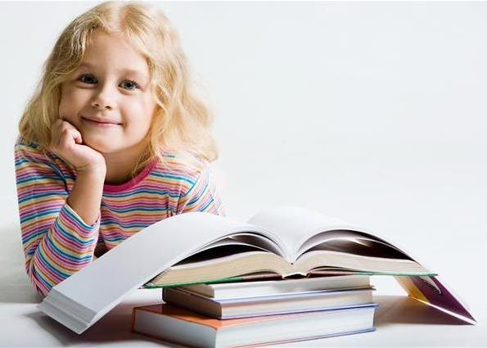

Чтение для ребенка может оказаться увлекательным занятием. Вот только показать любовь к чтению - это, прежде всего, задача родителей. И хвалите малыша, даже за маленькие победы, ведь каждая выученная буква для него настоящий триумф! Не забывайте замечать и отмечать даже маленькие достижения своего ребёнка в процессе его обучения чтению, выстройте свою собственную стратегию, эффективную методику научения своего чада чтению, не экономьте времени на общение со своим ребёнком, и тогда богатый урожай воспитания не заставит себя долго ждать.